Создание таблицы в AutoCAD
При создании и оформлении чертежей требуется отображать информацию не только на плане и разрезе, но и отобразить информацию в текстовой форме в таблице.
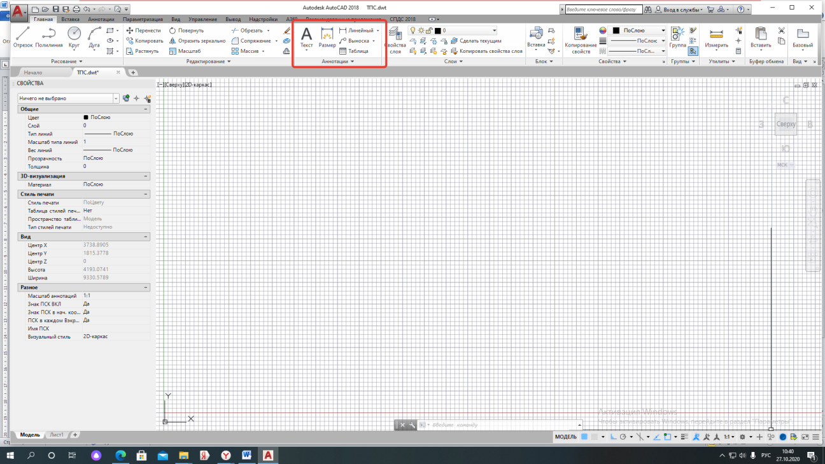
Для этого в ПК AutoCAD предназначена команда «таблица», которая находится на вкладке «Аннотации» или на «Главной» вкладке инструменты из вкладки «Аннотации» (см. рис.1, рис.2)
Рис. 1 – вкладка «Главная»
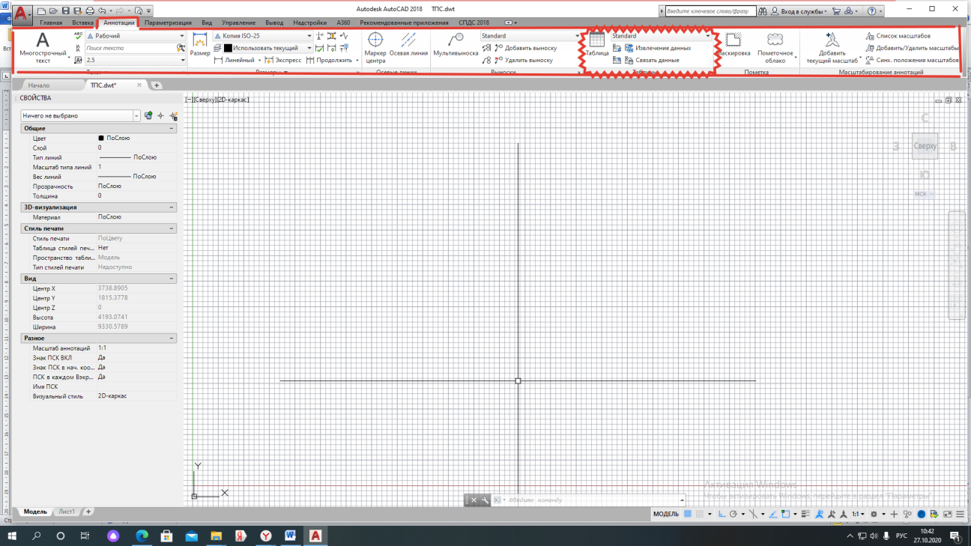
Рис. 2 – вкладка «Аннотации»
Важно! Оформление чертежа производится непосредственно в пространстве листа. Если вставит таблицу в пространстве модели, то ее надо редактировать относительно масштаба формата основной рамки чертежа. Правильно, моделировать в пространстве модели. А оформлять лист чертежа (вставлять аннотации, выноски, размеры, таблицы) в пространстве листа.
- Введите ТАБЛИЦА в командной строке.
- В диалоговом окне «Вставка таблицы» задайте использование четырех столбцов и трех строк данных. Укажите местоположение таблицы.
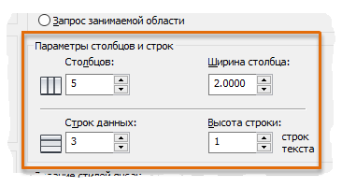
По умолчанию при использовании стандартного стиля таблицы появляются три стиля ячеек.
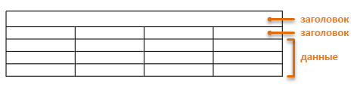
- Щелкните снаружи таблицы, а затем выберите ее, щелкнув границу, чтобы отобразить ручки.
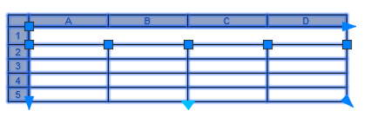
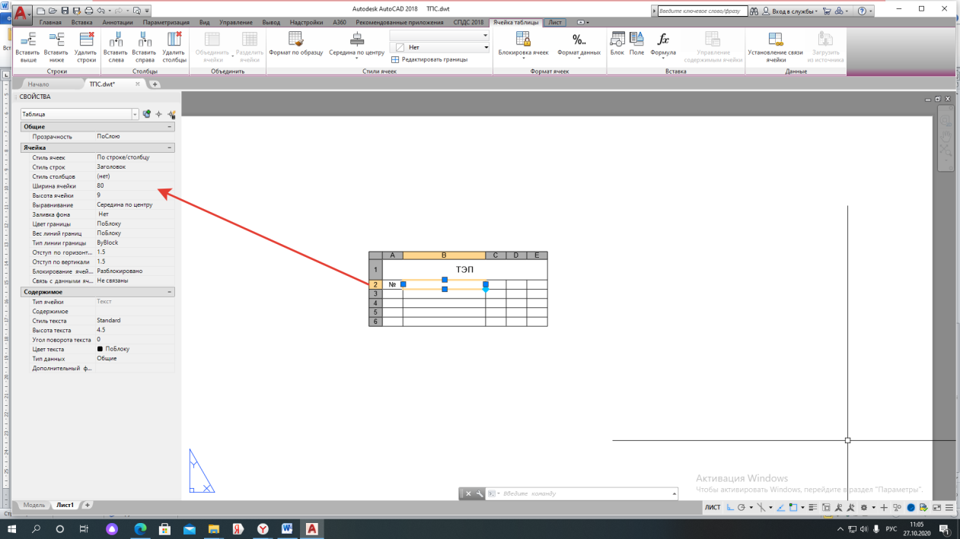
Рис. 3 Редактирование таблицы
- Для изменения размера и формы таблицы используйте треугольные ручки синего цвета. Щелкните квадратные ручки, чтобы настроить ширину ячеек. Кроме того, доступно объектное отслеживание для выравнивания ручек относительно существующей геометрии. Размеры ячеек можно редактировать через «Свойства»

Добавление данных в таблицу
- Щелкните внутри каждой ячейки и введите текст.
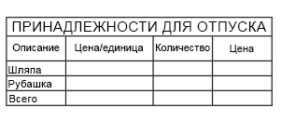
- Затем щелкните и перетаскиванием выделите все девять ячеек с данными и выберите «Снизу справа», щелкнув на ленте кнопку «Выравнивание».
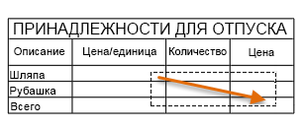
- Таким же образом щелкните и перетаскиванием выделите три ячейки под заголовком «Цена за единицу». Щелкните правой кнопкой мыши, выберите «Формат данных», а затем выберите «Денежное значение».
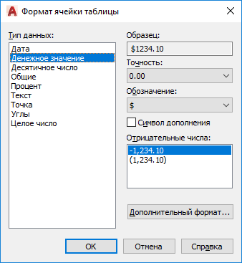
- Повторите действия для ячеек под заголовками «Количество» и «Цена». Для ячеек под заголовком «Количество» выберите параметр «Целое число», а для ячеек под заголовком «Цена» снова выберите «Денежное значение».
- Введите значения для каждой ячейки, как показано на рисунке ниже.
Если для формата данных выбран параметр «Денежное значение», символ $ будет появляться автоматически. Запись $0.00 нужна в качестве заполнителя формата. Если рядом со значениями столбцов, в которых указана валюта, не отображается символ $, щелкните правой кнопкой и выберите «Формат данных», чтобы изменить формат данных ячейки на «Денежное значение».
Используемые источники:
Создание таблицы https://www.youtube.com/watch?v=COBaX2V38SY&feature=emb_rel_pause
Задание:
Создать таблицу ТЭП
